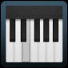鋼琴

Thomas Tang - 2013年11月07日

音樂與音效

 

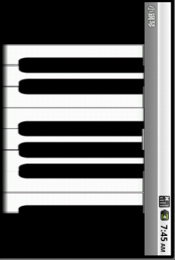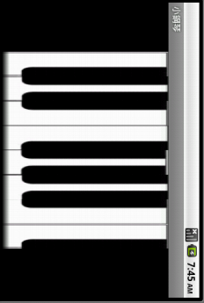

**說明**

鋼琴是你的Andr​​oid設備上的虛擬鋼琴，鋼琴，木琴和合成器的聲音。實踐的歌曲，音樂或只是發生了卡紙 - 這是給你的。

產品特點：

■73鍵（6個八度），包括上的C鍵。

■高品質的聲音。

■大鋼琴的聲音。

■木琴的聲音。

■合成器的聲音。

■清潔和漂亮的圖形。

■主要動畫。

■多點觸控。

■通用的語言界面。

即將推出：

■學習唱歌。

■顯示音符名稱。

■聲音類型。

權限是所有服務相關的廣告，可以選擇在第一次啟動的應用程序。

此外，也可購買無廣告版，享受無廣告的應用程序。

# 圖片和影像素材元

我們希望您能提供多種圖片素材元，以便我們在 Google Play 和其他 Google 產品中推廣及宣傳您的應用程式。雖然 Google Play 開發人員平台的許多宣傳素材元都標為「選擇性」，但我們仍強烈建議您提供這些素材元，因為加入各式螢幕擷取畫面可以豐富您的產品網頁，讓您的遊戲或應用程式吸引力倍增。

### 螢幕擷取畫面 (必要)：

* 我們要求您提供 2 張螢幕擷取畫面。
* 用途：顯示在 Google Play 網站上的應用程式詳細資料頁面上。
* 您可以分別為手機、7 吋平板電腦和 10 吋平板電腦上傳最多 8 張的螢幕擷取畫面。
* 規格：最小尺寸為 320 像素，最大尺寸為 3840 像素，且長邊的尺寸不得是短邊的兩倍以上。您可以使用 24 位元 PNG 或 JPEG (無 alpha 透明層)，全出血，圖案不能有邊框。
* 此外，我們也建議您新增應用程式在 7 吋和 10 吋平版電腦中執行的螢幕擷取畫面。如要新增平板電腦應用程式的螢幕擷取畫面，請前往開發人員控制台中的「商店資訊」頁面。

想要進一步瞭解如何製作出色的平板電腦應用程式，請參閱[平板電腦應用程式品質檢測表](https://developer.android.com/distribute/googleplay/quality/tablet.html)。

* 提示：如要讓您的螢幕擷取畫面在 Google Play 中看起來更專業，您可以將畫面底部的 Android 瀏覽按鈕裁剪掉。
* 提示：橫向縮圖會經過裁剪顯示，但當使用者透過 Google Play 應用程式開啟該縮圖，仍可查看原始大小與長寬比的圖片。

### 高解析度應用程式圖示 (必要)：

• 用途：顯示在 Google Play 網站上的各個區域，但不會取代應用程式的啟動器圖示。

• 規格：寬 512 x 長 512，32 位元 PNG，使用 alpha 透明層；大小上限為 1024 KB。

• 提示：該圖示不會取代您[應用程式的啟動器圖示](http://developer.android.com/design/style/iconography.html#launcher)，但兩者圖樣必須相同 (需具備較好的畫質及較高的解析度)，並遵守相同的規範。

• 高解析度應用程式圖示和啟動器圖示應由同一個檔案產生，以供使用者輕易辨識。建議的方法是使用一張大尺寸圖片或向量圖片，然後藉由縮減該圖片大小來建立所需的圖示。您可透過 [Android Asset Studio](http://android-ui-utils.googlecode.com/hg/asset-studio/dist/icons-launcher.html) 來建立各種大小的圖示。

### 主題圖片 (選擇性)：

* 用途：顯示在 Google Play 網站上的精選區域，以及 Google Play 網頁版上。
* 如要在 Google Play 的精選區域宣傳應用程式，您就**必須**提供這張圖片，我們也強烈建議您這麼做。假使未提供這張圖片，您的應用程式將無法在 Google Play 獲得推薦。
* 規格：寬 1024 x 長 500，不透明的 24 位元 PNG 或 JPEG (無 alpha 透明層)
* 提示：
  + 使用 924x400 的安全框 (每邊保留 50 像素的安全邊框間距)，務必將圖片的所有重要內容置於安全框內，因為我們會為了維持風格而截剪掉安全框外的像素。
  + 由於主題圖片可能會被縮減至小於原圖，因此如果要在其中加入文字，請使用較大的字型並保持圖片簡潔。
  + 圖片可能會單獨顯示，沒有應用程式圖示相伴。
  + 如需應用程式主題圖片的詳細資訊，請參閱 [Android 開發人員的網誌](http://android-developers.blogspot.com/2011/10/android-market-featured-image.html)。

### 宣傳圖片 (選擇性)：

* + 用途：這張圖片只會在舊版裝置中使用。
  + 規格：寬 180 x 長 120，24 位元 PNG 或 JPEG (無 alpha 透明層)，全出血，圖案不能有邊框。

### 影片連結 (選擇性)：

* 規格：輸入展示應用程式用的 YouTube 影片網址。
* 提示：短一點的影片 (30 秒至 2 分鐘) 較能有效展現應用程式主要功能。